**SURAT PERNYATAAN**

Yang bertanda rangan dibawah ini saya :

Nama : ......................................................................................

NIM /Semester : .................................../..................................................

Jurusan /Fakultas : .................................../..................................................

Alamat Rumah : ......................................................................................

......................................................................................

Nomor HP : ......................................................................................

Nama Ayah/Ibu : ................................../...................................................

Pekerjaan : ................................../...................................................

Alamat : ......................................................................................

. ......................................................................................

Dengan ini menyatakan yang sebenarnya, bahwa saya tidak sedang menerima atau belum pernah mendapat bantuan beasiswa dari pihak manapun, sehingga membutuhkan bantuan beasiswa DIPA UIN Walisongo Tahun 2015.

Demikian surat pernyataan, apabila ternyata tidak sesuai dengan yang sebenarnya saya bersedia mengalihkan bantuan beasiswa kepada yang lebih berhak.

Semarang,.............................................

Mengetahui,

Wakil Dekan Bidang Kemahasiswaan

Dan Kerjasama. Yang menyatakan

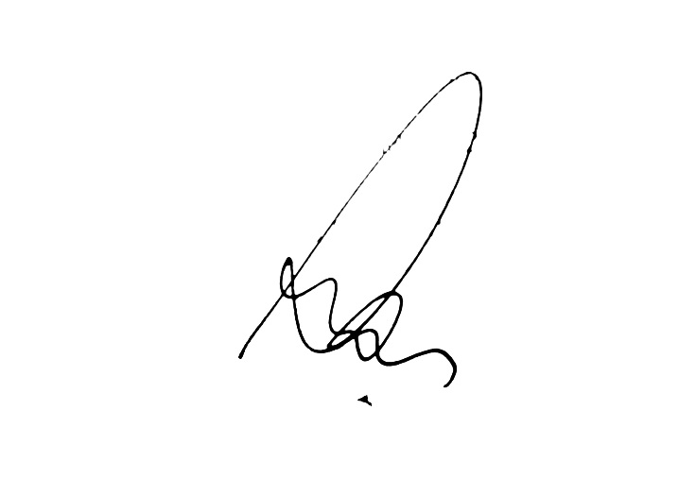



**H. Khoirul Anwar, M.Ag.** ....................................................

NIP. 19690420 199603 1 002 NIM.